4. 1/a. Vrai (il faut 2 RTT pour ouvrir la connexion TCP : SYN → SYN_ACK → http request → http reply) 1 RTT par objet pour connexion persistente, 2 RTT par objet pour connexion non persistente.

b. Faux

c. Faux (Date d’envoie de l’objet)

d. Vrai pour un seul objet (car 2 RTT )

e. Vrai
2 o → fenêtre de réception → W
mémoire tampon (chez le serveur) → 1000 o par exemple

Cwnd → suit un algorithme précis : envoie des données de façon exponentielle puis linéaire après avoir atteint une valeur seuil.

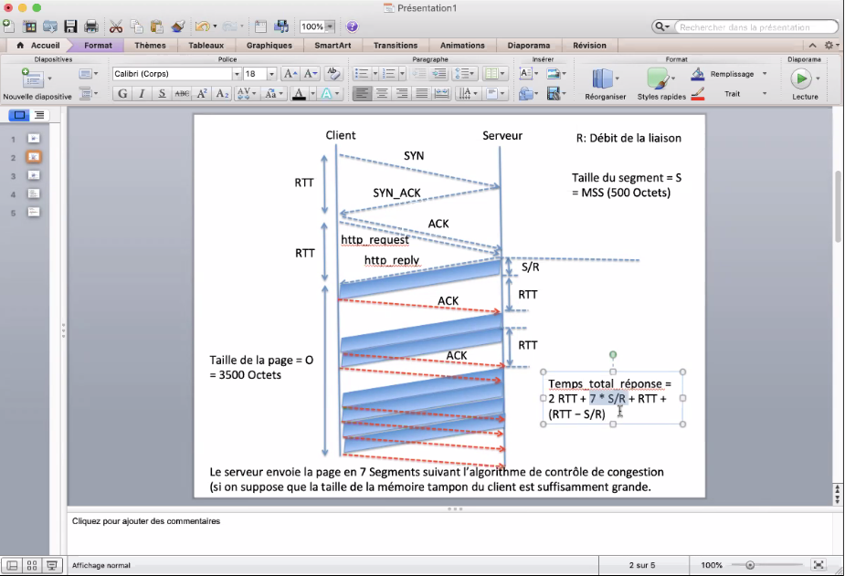
Temps de réponse = 2RTT + S / R temps de réponse minimal = 2 RTT + O/R

f. Faux car persistant

